Alex(andra) Embs
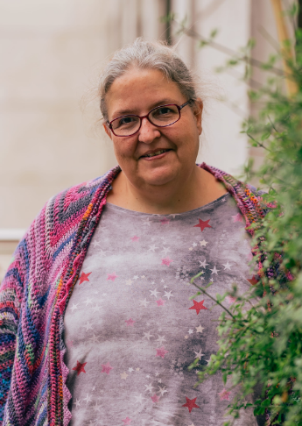
Mein Name ist Alex. Ich bin 52 Jahre alt, psychisch krank und beziehe Erwerbsminderungsrente und zusätzlich Sozialleistungen und bin deshalb in der Armutspirale gelandet.
Suizidalität, in verschiedenen Facetten, begleitet mich eigentlich schon mein ganzes Leben. Und ich hadere da leider seit Jahren mit den Gesundheitssystem. Das war für mich ein Grund, anzuregen das Thema Suizidprävention zu einem der Themen des Treffens der Menschen mit Armutserfahrung zu machen.
Mir ist es wichtig, dass andere Betroffene darüber aufgeklärt werden können, dass sie nicht alleine mit dem Problem sind, dass es Hilfsmöglichkeiten gibt. Und ich würde mir wünschen, dass es im Gesundheitssystem einen Wandel gibt, in dem man suizidale Menschen nicht einfach nur weg sperrt, sondern mit ihnen statt über sie spricht.
Durch das Treffen der Menschen mit Armutserfahrung habe ich kennen lernen dürfen, dass man sich auch austauschen kann, sich gegenseitig helfen und unterstützen kann, denen den Rücken stärken kann, die selber dazu nicht in der Lage sind. Aber auch um einen realistischen Blick mit anderen auf verschiedene Situationen zu legen. Mir ist es wichtig, dass man gemeinsam gegen Armut kämpfen kann. Getreu meinem Lebensmotto: Viele kleine Menschen, die viele kleine Schritte machen, können das Gesicht der Welt verändern. (Bild _DSC3827)
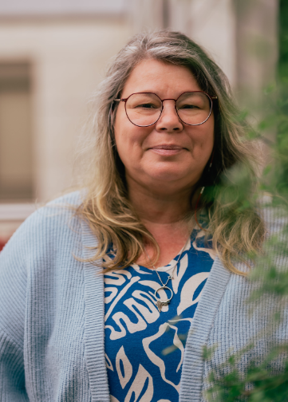
Yvonne S.
"Mein Engagement beim Treffen der Menschen mit Armutserfahrung ist für mich ein wichtiger Schritt in Richtung Teilhabe, Vernetzung und gehört werden. Es hilft mir meine Scham und Isolation zu überwinden, meine Stimme als Expertin in eigener Sache für politische Forderungen zu formulieren, um eine gerechtere und effektivere Armutsbekämpfung zu erreichen. Besonders wichtig sind mir echte Chancengleichheit und Teilhabe für alle Kinder und Jugendliche." (Bild Nr _DSC3808.jpg )

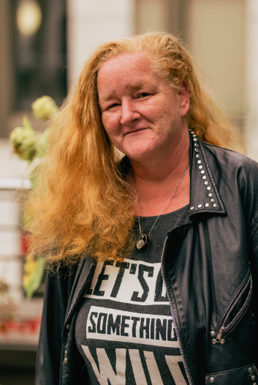
Manja Starke
„Als wohnungslosigkeitserfahrene Frau und Mitinitiatorin des Frauen*Salons bringe ich meine Stimme in der Nationalen Armutskonferenz ein: Die sogenannte neue Grundsicherung ist nur ein neues Etikett auf einem alten System, das uns weiter in Armut hält. Wir lassen uns nicht mehr verwalten, wir erheben unsere Stimme. Wir brauchen ein Sicherungssystem, das Würde garantiert, vor Armut schützt und Wege eröffnet, statt Menschen in Existenzängsten festzuhalten. Die Politik muss handeln, nicht über uns sprechen, sondern mit uns und zwar jetzt! Würde ist kein Privileg, sie steht jedem Menschen zu, und Armut darf in einem reichen Land keine Zukunft haben.“ ( Bild _DSC3892.jpg)

